 **OBEC BŘEZINA POŘÁDÁ**

**ROZLOUČENÍ S PRÁZDNINAMI**

v sobotu 2. září 2023 od 14 hodin na koupališti

**- skákací hrad - střelba ze vzduchovky**

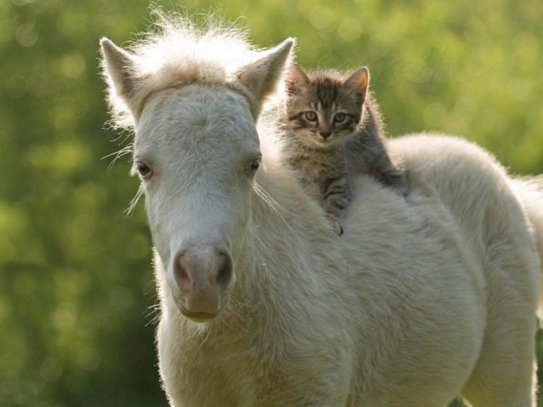 **- heliové balonky**

**- prohlídka strojů - jízda na koni**

**P-D Refractories a.s.** 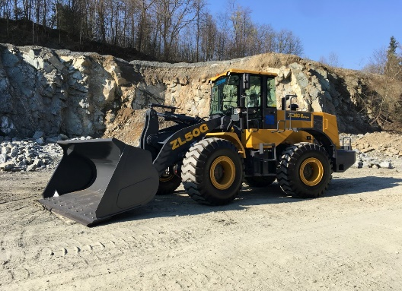

Občerstvení zajištěno.

Všechny srdečně zveme.